Муниципальное автономное учреждение дополнительного образования
Центр дополнительного образования

«Подснежники в корзинке для детей возраста 6 - 7лет»
(методическая разработка)

Автор: Попова Татьяна Владимировна,
педагог дополнительного образования
первая квалификационная категория

г. Сухой Лог

2020 год
Объединение «Путешествие по стране Знаний»
Тема. Аппликация «Подснежники в корзинке»
Цель: формирование основ экологической культуры посредством изучения первоцветов и правил по их охране, развитие способностей к конструктивному и художественному творчеству, используя элементы техники оригами.
Задачи:
Образовательные:
расширять представления о сезонных изменениях в природе, о многообразии растительного мира;
формировать знания о первоцветах: их внешнем виде, местах произрастания;
познакомить обучающихся с первоцветами, занесёнными в Красную книгу.
Развивающие:
развивать познавательный интерес к изучению природы;
развивать логическое мышление, речь, наблюдательность, мелкую моторику рук, фантазию, воображение, творческие способности.
Воспитательные:
воспитывать любовь и бережное отношение к природе;
воспитывать навыки сотрудничества, взаимопонимания, доброжелательности;
воспитывать трудолюбие, усидчивость, аккуратность.
Форма проведения занятия: групповая работа
Оборудование: ноутбук, цветная бумага, альбомные листы, простые карандаши, цветные карандаши, фломастеры, клей - карандаш, ножницы.
Планируемый результат:
обучающиеся познакомятся с разнообразием растительного мира; с первоцветами, занесёнными в Красную книгу; расширят знания о сезонных изменениях в природе; в процессе работы будет развиваться мелкая моторика рук, фантазия, мышление; сформируются основы экологического сознания и экологической культуры.
План занятия:
1.Организационный момент (2мин)
2.Введение в тему (2 мин)
3.Основная часть (35 мин)
4.Итог занятия (3мин)
5.Рефлексия (3 мин)
Ход занятия
1.Организационный момент
Добрый день, мои друзья!
Перед вами снова я.
Очень рада видеть всех.
Ждет сегодня вас успех.
А еще скажу я вам:
Соберитесь, подтянитесь
И тихонечко садитесь.

2.Введение в тему
Отгадайте загадки:
1. Дует теплый южный ветер, солнышко все ярче светит,
Снег худеет, мякнет, тает, что за месяц, кто узнает? ( Март)
2. Яростно река ревет, и разламывает лед.
В домик свой скворец вернулся, а в лесу медведь проснулся.
В небе жаворонка трель, месяц к нам пришел? (Апрель)
3. Зеленеет даль полей, запевает соловей, в белый цвет оделся сад,
Пчелы первые летят, гром грохочет, угадай, что за месяц это? (Май)

- О каком времени года говорят эти названия месяцев? (Весна)
Весна, пожалуй, самое радостное время года. Поэты много стихотворений сочинили про весну.

Я пришел к тебе с приветом
Рассказать, что солнце встало,
Что оно горячим светом
По листам затрепетало;
Рассказать, что лес проснулся,
Весь проснулся, веткой каждой,
Каждой птицей встрепенулся
И весенней полон жаждой.

- Отгадайте ребус
Да, сегодня мы поговорим о весенних цветах – первоцветах, которые первыми появляются весной. Природа, как сказочная птица Феникс, возрождается после зимних морозов. Начинает пригревать солнце, на проталинках появляются первые цветущие травянистые растения. Все растения, которые расцветают ранней весной, называют первоцветами. А еще их называют подснежниками, потому что они первыми появляются из-под снега.
«Из-под снега расцветает, раньше всех весну встречает». (Подснежник)
- - Почему же эти растения зацветают первыми так рано весной?
- У некоторых подснежников цветки появляются даже раньше, чем листья. Как вы думаете, почему?
- Человеку для жизни нужна пища, и растениям для роста и цветения тоже нужна пища. В течение всего лета их листья образуют питательные вещества. У тех растений, которые расцветают ранней весной, они накапливаются про запас под землей – в корневищах, клубнях или луковицах. Вот почему следующей весной, как только сойдет снег, растение уже выпустит яркий цветок.
- Как вы думаете, почему их так назвали?
(Подснежник не боится холода, пробивается прямо из-под снега)
1.Ему не страшны ни снег, ни зимние морозы, ни весенние заморозки. И вот уже множество белых колокольчиков украшают первые проталины. И это верный знак - весна совсем близко!
Его латинское название «галантус» («гала» - молоко, «антус»- цветок). Ежегодно 19 апреля во многих странах мира отмечается уже ставший традиционным красивый весенний праздник — День подснежника.
Древняя легенда рассказывает: когда Адам и Ева были изгнаны из рая, шел сильный снег, и Еве было холодно. Тогда, чтобы ее согреть, несколько снежинок превратились в цветы. Увидев их, Ева повеселела, поверила в счастье, отсюда и происходит символ подснежника – надежда.

- Какие ещё цветы появляются ранней весной?
Мать – и – мачеха
Свое название растение получило за листья: верхняя сторона их гладкая, холодная – «мачеха», а нижняя – мягкая, теплая – «мать». Это растение зацветает самым первым, как только сойдет снег. На голой бурой земле появляются маленькие золотисто-желтые цветочки. Секрет в том, что мать-и-мачеха расцветает еще под снегом, но раскрывает свои цветки только навстречу солнцу. Ночью и в пасмурные дни цветок спит, сложив лепестки в бутон и опустив головку.
Первоцвет весенний
- Как вы думаете, почему его так назвали? (Цветет первый)
Растение, высотой 10-30см. Листья морщинистые. Растет в широколиственных лесах, полянах и на лугах. Цветки ярко-желтые душистые, собраны в зонтик, который поник на одну сторону. Это лекарственное растение обладает медовым запахом и сладковатым вкусом.
Адонис весенний или горицвет весенний
А вот греческая легенда о первоцвете, который называется Адонис весенний. В семье пастухов родился мальчик Адонис. Он вырос красивым и стройным. Его полюбила сама богиня красоты и любви Афродита. Она предупредила, что Адонису нельзя охотиться на свирепых зверей. Но однажды Адонис погнался за кабаном, забыв о предупреждении Афродиты. Нагнав кабана, он метнул охотничий нож, и в следующее мгновение кабан набросился на юношу. Долго искала Афродита своего любимого, а когда нашла, он был уже мертв. И пожелала тогда богиня, чтобы каждую весну покрывалась земля прекрасными желтыми цветами.
А также: медуница, калужница, ветреница – всё это цветы – первоцветы.
Сегодня сделаем композицию «Подснежники в корзинке» в технике оригами

3. Основная часть
- Повторение правил по технике безопасности при работе с ножницами.
- При работе с ножницами нужно быть очень внимательными
- Хранить ножницы нужно только в чехле.
- Категорически запрещается размахивать ножницами на занятии и на перемене.
- Передавать ножницы в чехле или кольцами вперёд с сомкнутыми лезвиями.
- Во время работы с ними нельзя отвлекаться.

Анализ образца.
- Давайте внимательно рассмотрим цветок подснежника, выполненного в технике «Оригами». Это один из модулей в технике «Оригами» - «Трилистник»
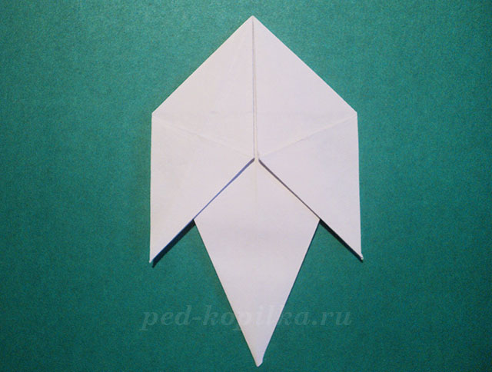
Физкультминутка “Весенний цветок”
«Вот подснежники проснулись
Улыбнулись, потянулись.
Раз – росой они умылись,
Два – изящно покружились.
Три нагнулись и присели.
И на солнце поглядели»

Практическая работа

Поэтапное изготовление «Трилистника» по показу педагога.
Возьми квадратный листок бумаги.
1. Согни и разогни.
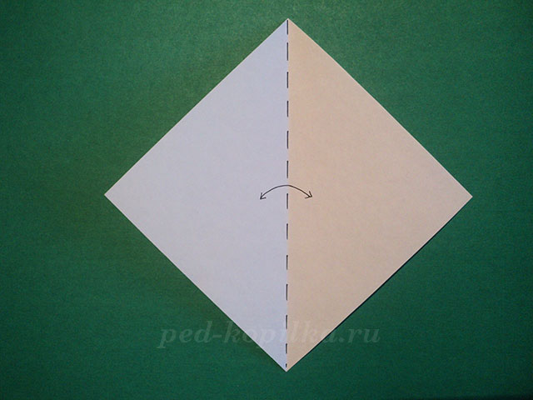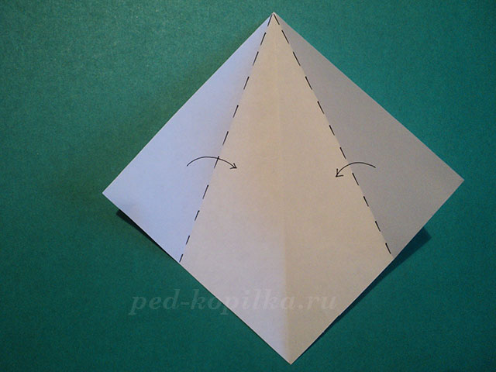
2. Сложи к середине. 3. Подними уголок вверх.
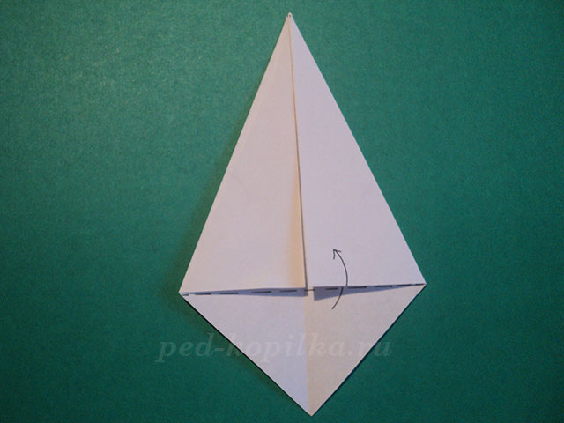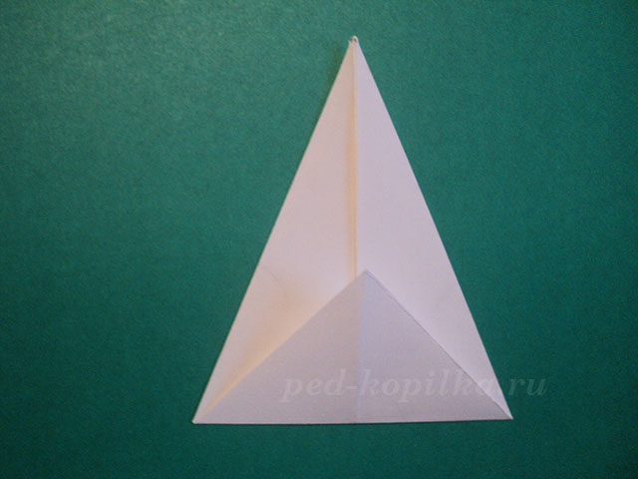
4.Заправить уголок внутрь. 5.Согни к середине
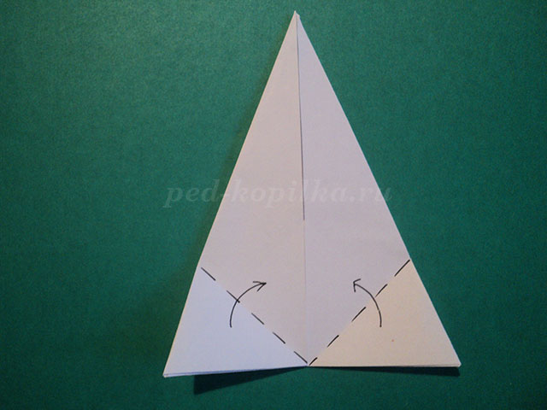
6. Вправь загнутые уголки внутрь 6.а Вот как можно последовательно
это сделать.
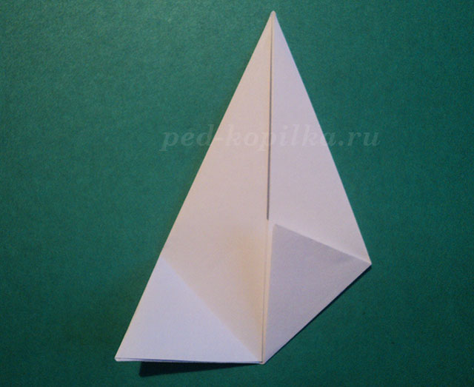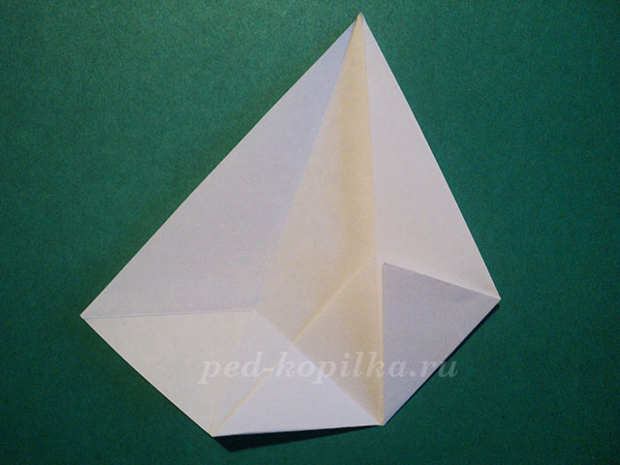
6.б 6.в
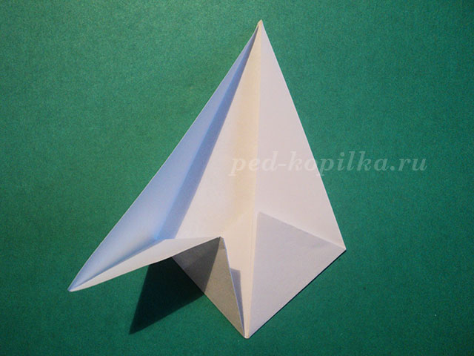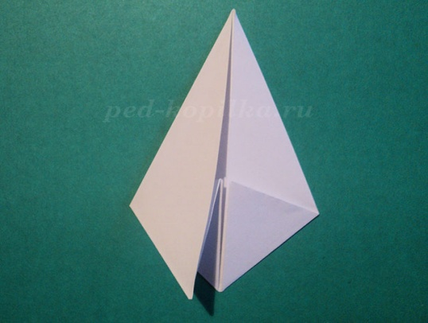
6.г 6.д
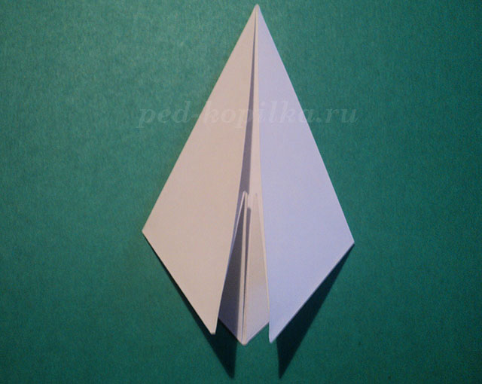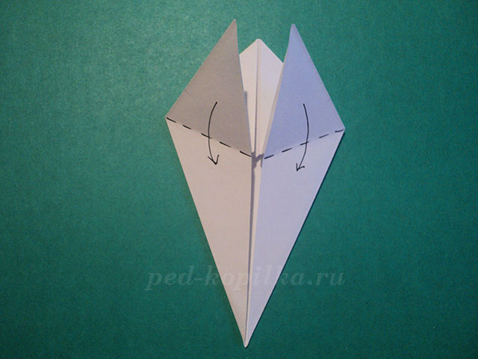
7. Поверни фигурку. 8. Опусти уголки вниз.
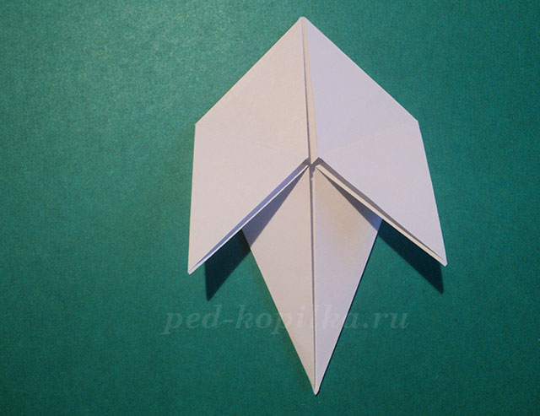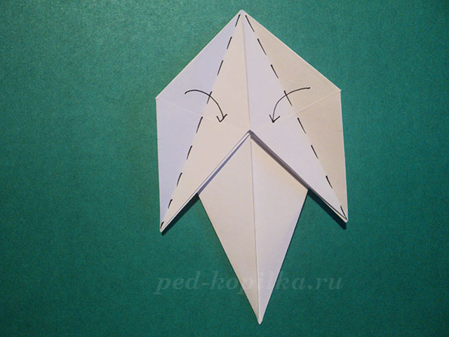
9. Переверни на другую сторону 10. Складывай к середине. При этом
задний слой бумаги (маленькие
лепестки) выходит наверх.
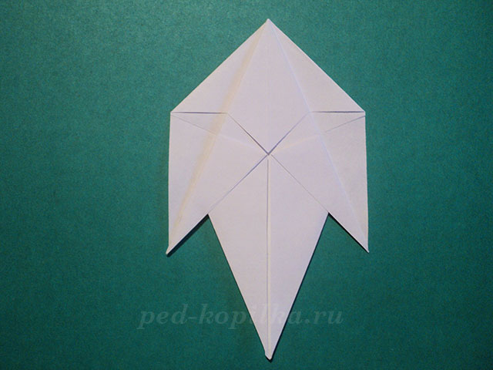
11. Получился модуль «Трилистник». 11.а Так он выглядит с двух сторон
Таких модулей надо сделать 11 штук
Сборка деталей в целую аппликацию.
- Произвольно вырежьте листья из зелёной бумаги.
- На лист картона приклеиваем заранее приготовленную корзинку.
- Капельками клея приклейте модули и вырезанные из зелёной бумаги листья.

Аппликация «Подснежники в корзинке» готова.

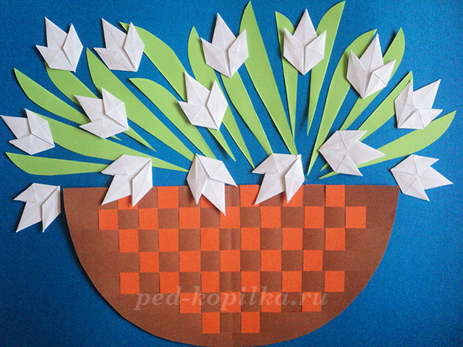
4. Итог занятия
- Некоторые цветы, о которых я рассказала, занесены в Красную книгу. Это медуница, адонис весенний, гусиный лук, прострел, ветреница, пролеска, первоцвет. А это значит, что с каждым годом их становится все меньше и меньше. Как же быть? Ведь так хочется сорвать цветок и принести домой. Не делайте этого! Такой цветок простоит у вас не более двух часов и завянет. А на полянке он будет радовать людей долго-долго. Многие из вас, возможно, будут гулять в весеннем лесу, и любоваться первоцветами. Пусть вашим девизом станут слова: Я должен над цветами наклониться, не для того, чтоб рвать или срезать, а чтоб увидеть добрые их лица и доброе лицо им показать».

Если я сорву цветок,
Если ты сорвешь цветок,
Если все: и я, и ты,
Если мы сорвем цветы,
Опустеют все поляны
И не будет красоты.

- В Красной книге записано: «Не истреби, не сорви, не затопчи». Эти слова звучат, словно наказ людям: «Сбереги, дай вырасти - и ты станешь богаче не только лесами, лугами, но и душой».
Выставка работ
5.Рефлексия
Закончи предложение
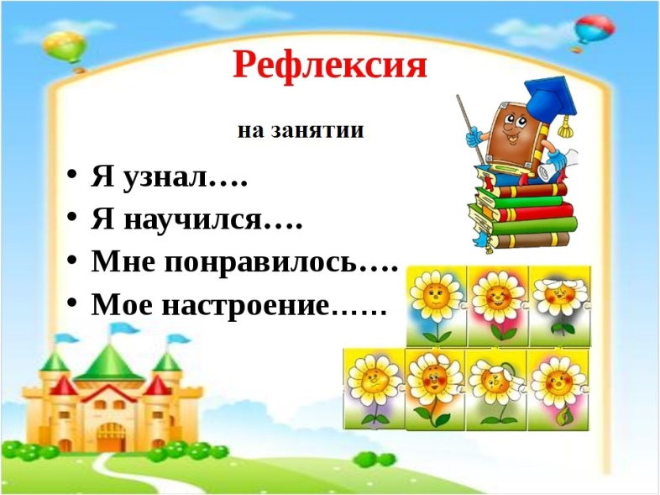

Информационно – электронные ресурсы:
1. info@infourok.ru
2.stranamasterov.ru
3.multiurok.ru
4.maam.ru

